1. **Pantallazo donde se vea el contenido del fichero de despliegue de NextCloud (pantallazo1.jpg).**

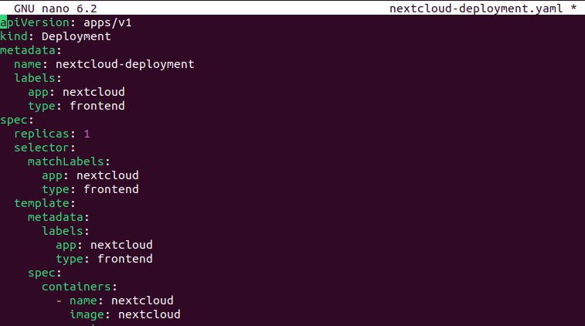

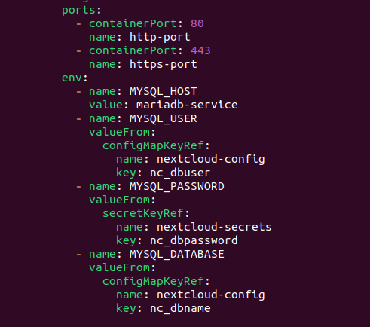

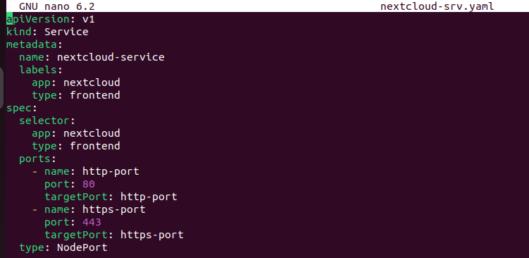

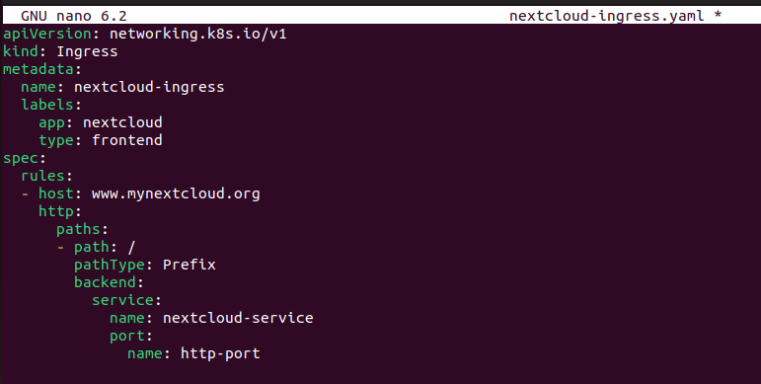

1. **Pantallazo donde se vean los recursos que se han creado (pantallazo2.jpg).**

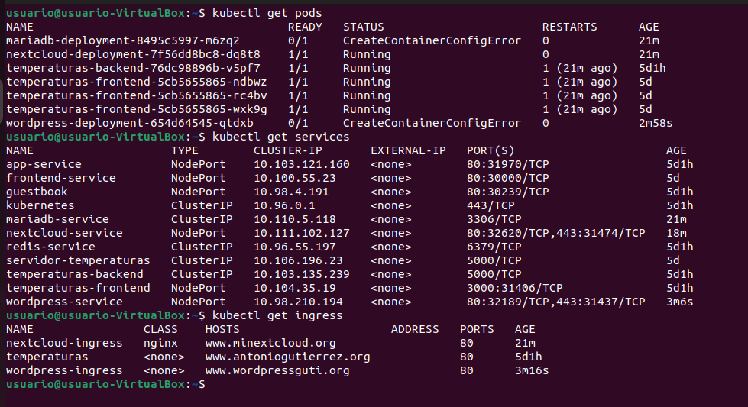

1. **Pantallazo donde se compruebe que la aplicación está funcionando (pantallazo3.jpg).**

